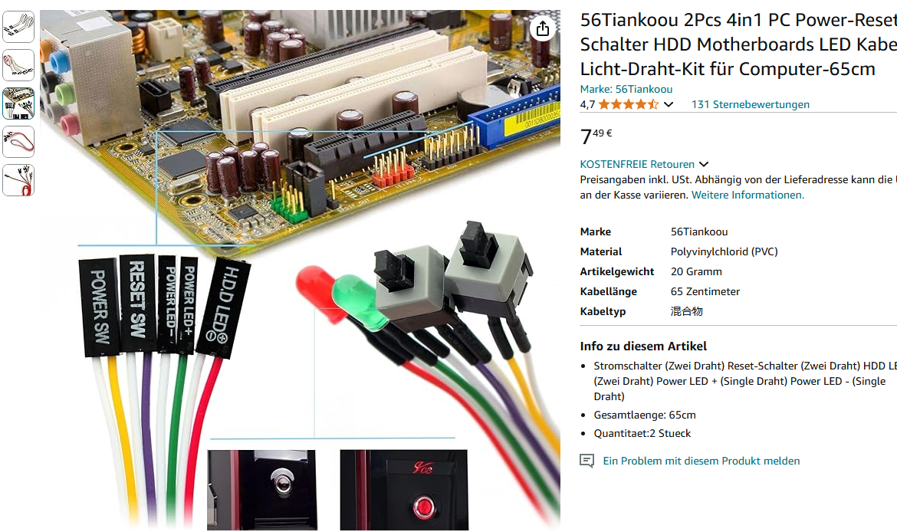

Sowas zum Bespiel. Ein wenig löten musst du aber schon. Die Taster und LED’s auf der einen Seite abschneiden und dort die Leitungen von dem neuen beleuchteten Taster anlöten. Falls du den gleichen nimmst wie ich, musst du die Leitungen 2x grün (Taster) an die Leitungen weiß und gelb (da wo du vorher den Taster abgeschnitten hast) anlöten und Da wo die grüne LED war; Leitung weiß und grün; kommen die beiden Leitungen des neuen Tasters rot und schwarz dran. Rot ist Plus und kommt an den grünen Draht (POWER LED+) und der schwarze an den weißen Draht POWER LED -.
Die Stecker werden dann auf dem F-Panel des MB aufgesteckt. Stecker Power Switch und Power LED wie folgend:


